СПІВПРАЦЯ
ІЗ ГРОМАДСЬКИМИ ОРГАНІЗАЦІЯМИ
ЯК ІНСТРУМЕНТ ФОРМУВАННЯ АКТИВНОЇ ГРОМАДЯНСЬКОЇ ПОЗИЦІЇ УЧНІВ

Інна Вільямівна ЧЕРНЕЦЬКА,
вчитель історії та суспільствознавчих дисциплін Тернопільської ЗОШ І-ІІІ ступенів №11 Тернопільської міської ради Тернопільської області,
спеціаліст вищої кваліфікаційної категорії, вчитель-методист

Учитель знайомить з упровадженням в освітній процес елементів співпраці з громадськими організаціями для підвищення практичної ефективності формування громадянської позиції школярів, їхнього патріотизму та активності.

Рекомендовано для учительської та викладацької аудиторій навчальних закладів різного типу, громадськості.

Ключові слова: громадські організації, громадянська позиція, громадянське суспільство, інструменти впливу на владу, інформаційний запит, публічна акція, виховання, патріотизм.

Виховання громадянина, патріота, небайдужої людини завжди було першочерговим завданням у будь-якій системі освіти. Однак сучасній українській освіті потрібно долати негативні наслідки радянського спадку, адже у тоталітарній державі виховання громадянина-патріота перетворювалося на виховання фанатично слухняного інструменту влади.

Незалежна Україна, поспіхом відмовившись від радянської ідеології, не запропонувала натомість нічого нового. Ідеологічна «діра» призвела до популярності радикальних крайніх правих та крайніх лівих поглядів, і люди (а особливо молодь) почали потрапляти в ідеологічне павутиння, шукаючи нових способів впливати на владу.

У нашій країні поступово почало формуватись громадянське суспільство, особливо після знакових подій – «Помаранчевої революції» та «Революції Гідності». Основною ідеєю громадянського суспільства є врегулювання відносин людини з політичною владою, суспільства з державою. Більшість дослідників проблеми дотримуються думки, що школа є одним з основних інститутів громадянської освіти, а молодь в усі часи була в авангарді суспільних подій. Сучасний вчитель історії та суспільствознавчих дисциплін повинен не лише виховувати патріота, але й допомогти сучасному підлітку зорієнтуватися у його можливостях впливати на формування демократичного суспільства.

Наша школа вже не перший рік працює над проблемою «Креативна освіта для розвитку інноваційної особистості», а отже ми завжди шукаємо креативні та нестандартні методи досягнення поставлених стратегічних завдань. Ще вчора ми могли б сказати, що стан невизначеності в державі породжує у юних патріотів непевність у завтрашньому дні, громадянську неповноцінність, психологічний дискомфорт, комплекс меншовартості та зневіру в повноцінне життя в демократичній Україні. Сьогодні стає цілком зрозумілим, що, незважаючи на хиткість ситуації в країні, є помітні тенденції до успішного сценарію розвитку громадянського суспільства. І каталізаторами цього процесу є саме свідомі громадяни, яких ми виховуємо у школах. Тож основне завдання вчителя – виховувати аналогічні позиції в старших підлітків у школі у співпраці з тими, хто активно проявляє свою громадянську позицію та патріотизм. Лише виховуючи вже зі шкільної лави молодь такого штибу, можна сподіватись на формування в країні сильного громадянського суспільства, яке матиме реальний вплив на владу. "Громадянське суспільство - це система самостійних і незалежних від держави громадських інститутів і відносин, які забезпечують умови для реалізації прав людини, її інтересів і потреб, самореалізації окремих індивідів і колективів" [1, c. 6]. Це передбачає значну зміну світоглядних орієнтацій та самосвідомості народу, подолання укорінених стереотипів, які склалися в українській свідомості за роки існування тоталітарної моделі радянської держави. Процес становлення громадянського суспільства неможливий без розвитку гуманності громадян, виховання їх на засадах патріотизму.

Виховання підлітка-патріота, підлітка-лідера, підлітка-громадянина – це основне завдання вчителя, який викладає в школі суспільствознавчі дисципліни. Однією з оптимальних опцій є співпраця із неполітичними громадськими організаціями.
Переваг у подібній співпраці є декілька:
- громадські організації зацікавлені у залученні нових членів команди, тому легко йдуть на контакт і залюбки ініціюють та проводять спільні заходи та навчання різного типу;
- громадські неполітичні організації не «вкладають» в голову підлітка конкретних симпатій до публічних осіб, сил та партій, тому небезпеки небажаного впливу на позицію дітей немає;
- громадські діячі – молоді активні люди, які легко знаходять спільну мову з дітьми і доволі легко за нетривалий період здобувають прихильність та авторитет;
- спілкування неформального типу з членами ГО(громадські організації), зменшення субординаційної відстані між тренерами-вчителями з ГО та учнями сприяє підвищенню мотивації отримання нових знань і вмінь, підвищенню самооцінки, появі ініціативи;
- громадські організації роблять акцент на просвітницько-освітній роботі у сферах, де вони сильні, а також на заходах, що сприяють формуванню лідерських якостей та якостей громадянина, що є дуже важливим при вихованні підлітків;
- знайомство з членами ГО на спільних заходах у школі зазвичай сприяє подальшій участі учнів у акціях та проектах цієї ГО, тобто учень уже з шкільних років долучається до суспільно значущих подій та проявляє свою громадянську позицію;
- громадські організації мають більше можливостей щодо залучення експертів регіонального та всеукраїнського рівня, що дуже важливо для перетворення заходу на дуже цікавий та авторитетний для підлітка.

У ТЗОШ №11 співпраця з громадськими організаціями в позакласних заходах стала вже гарною традицією. Співпраця триває із наступними формуваннями – «Пласт», «Спілка студентського самоврядування», громадський рух “Чесно”, громадське об’єднання “Новий громадянин”, «Просвіта», «Молодь Демократичного Альянсу». За умови зацікавленості інших громадських організацій у співпраці цей список не є вичерпним, тобто пропозиціям співпраці ми завжди раді, однак лише якщо за пропозицією не буде помічено корисливого наміру. Тому і уникаємо співпраці із політизованими формуваннями, хоча і матеріально-технічні можливості для проведення ефектних чи дорогих спільних заходів у них суттєво більші.
Форми співпраці можуть бути дуже різні : від залучення представників ГО до проведення «відкритих» позаурочних заходів до участі учнів в публічних акціях громадських формувань. Зокрема за останні чотири роки були використані такі основні форми взаємодії з громадськими організаціями:
- проведення навчальних семінарів спільно із ГО ( семінари по захисту прав споживачів)
- практичні заняття «Як подавати інформаційний запит та звернення?»
- проведення дискусійно-дебатних клубів на суспільно значущі теми (дебати за методикою Вільфреда Парето)
- участь учнів у проектах ГО ( школа лідерства, благодійні акції, круглі столи)
- участь учнів у культурно-просвітницьких проектах ГО (ЗДОРОВенний квест, суспільно-політична виставка “Під ПРЕССом”)
- участь учнів у акціях прямої дії ( флеш-моби, адвокаційні кампанії тощо).

Завжди варто треба пам’ятати про те, що учень може не бажати бути учасником зовнішніх спільних проектів, тобто тих, які не є частиною навчально-виховного процесу в школі (уроку або позакласного заходу). Тож завданням вчителя є виключно інформування про потенційну можливість участі і можливі переваги від участі у таких проектах, але аж ніяк не примус чи вимога їх відвідати. Хоча, безумовно, за правильної побудови взаємодії з громадською організацією, при обговоренні з ГО стратегії і форм співпраці, більшість учнів уже є внутрішньо мотивованими до участі навіть у зовнішніх проектах та заходах.

Внутрішня зацікавленість учнів у нових формах співпраці з ГО буде свідченням правильного вектору у виховному процесі, адже взаємодія школи та громадських організацій у вихованні патріотизму старших підлітків має бути не жертовного патріотизму, заснованого на сліпій вірі у владу, що характерно для тоталітарних держав. Це має бути громадянський тип патріотизму, який ґрунтується на визнанні пріоритету прав людини і спрямований на духовне оздоровлення народу і формування єдиної і сильної політично-свідомої нації.

Громадянський тип патріотизму повинен базуватись на «трьох китах»:
- патріотичній свідомості («люблю свою країну»);
- гуманістичній спрямованості («права людини понад усе»);
- правовій освіченості («знаю, як захистити свої права»).

Завданнями співпраці між школою і громадськими організаціями у процесі виховання свідомого підлітка-громадянина є :
- формування активної громадянської позиції учнів;
- участь у громадському житті міста;
- розвиток лідерських якостей учнів;
- формування розуміння механізмів впливу на владу та на перебіг історії країни, а також опанування практичними інструментами цього впливу;
- впровадження інтерактивних методик засвоєння матеріалу шляхом проведення нестандартних заходів (семінарів, шкіл лідерства тощо);
- формування ціннісного громадянина під впливом авторитету визнаних громадських діячів міста та України.

Виховання патріотизму має стати ядром усієї навчально-виховної роботи. На сьогодні школа, здійснюючи радикальні перетворення, поки що не змогла остаточно подолати негативні риси, притаманні авторитарній системі виховання, поставити особистість у центр виховної системи. У практиці виховання відсутні цілісність та системність в організації патріотичного виховання; в багатьох випадках домінують вербальні методи, епізодично забезпечується принцип особистісного підходу до виховання, не застосовуються технології особистісної орієнтації, мало уваги приділяється розвитку емоційної сфери дітей як передумови та умови становлення та розвитку їх патріотизму, не вирішено завдання знання регіональної історії тощо.

Авторитетності, значущості та цікавості будь-яким заходам традиційно додають залучені експерти, які мають багатий життєвий та професійний досвід. Інформація, отримана від батьків чи вчителя, може стати рутинною, а от отримана від людини, яку бачиш по телевізору , на Фейсбуці, на «Українській правді» тощо стає ледве що не одкровенням. Від «якості» залучених експертів залежить значний відсоток успіху проведеного заходу.

Експерт | Громадське формування | Захід, до якого залучений
 | Анастасія Шимчук, голова  ВМГО “Молодь Демократичного Альянсу”, аналітик УНЦПД | Участь у акції “ЗапитАЙ!”, присвяченій початку дії Закону “Про доступ до публічної інформації”;  Діяльність щодо популяризації Закону “Про доступ до публічної інформації”;  Школа громадського лідера “Почни з себе - зміни країну”;  Семінар “Захист прав споживачів: як це працює”;  Участь у засіданні адвокаційного клубу та заходах щодо лобіювання впровадження нічного транспорту у Тернополі;  Семінар по історії Тернополя “Почнемо спочатку – зупинка 1540”;  Дебатно-дискусійний тренінг “Молодіжні субкультури – бути чи не бути?”
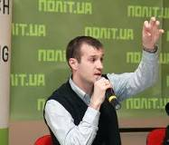 | Віктор Андрусів, політолог, аналітик УНЦПД, член ГО “Спас” | Круглий стіл “Переосмислення національної історії як основний чинник формування національної ідеї”
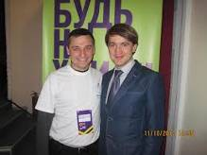 | Ігор Процик (зліва), ГО “Спілка студентського самоврядування” та Олександр Солонтай, медіа-тренер, громадський діяч, політолог | Круглий стіл “Переосмислення національної історії як основний чинник формування національної ідеї”
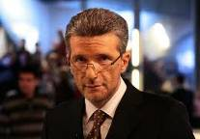 | Андрій Куликов, журналіст,  ведучий,  член руху  “Стоп Цензурі» | Участь у дискусії щодо питань цензури при відкритті суспільно-політичної виставки “Під ПРЕССом»
 | Микола Лазарович, історик,  викладач ТНЕУ | Круглий стіл “Переосмислення національної історії як основний чинник формування національної ідеї”
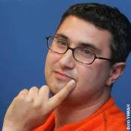 | Вахтанг Кіпіані, журналіст,  громадський діяч, член руху “Стоп Цензурі” | Презентація сайту “Владометр” як інструменту оцінки політичної чесності
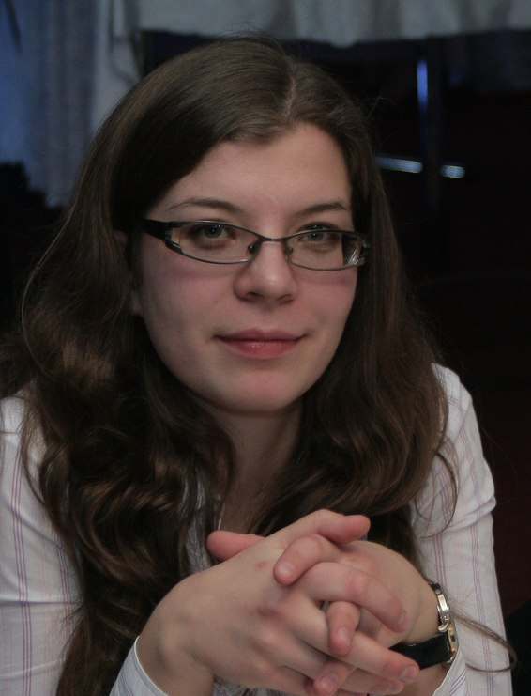 | Світлана Чернецька, головний редактор газети «RIA плюс», голова ТМГО ВМГО «Молодь ДемАльянсу» | Участь у акції “ЗапитАЙ!”, присвяченій початку дії Закону “Про доступ до публічної інформації”;  Діяльність щодо популяризації Закону “Про доступ до публічної інформації”;  Школа громадського лідера “Почни з себе - зміни країну”;  Семінар “Захист прав споживачів: як це працює”;  Участь у засіданні адвокаційного клубу та заходах щодо лобіювання впровадження нічного транспорту у Тернополі;  Семінар по історії Тернополя “Почнемо спочатку – зупинка 1540”;  Дебатно-дискусійний тренінг “Молодіжні субкультури – бути чи не бути?”

Ілюстрації:

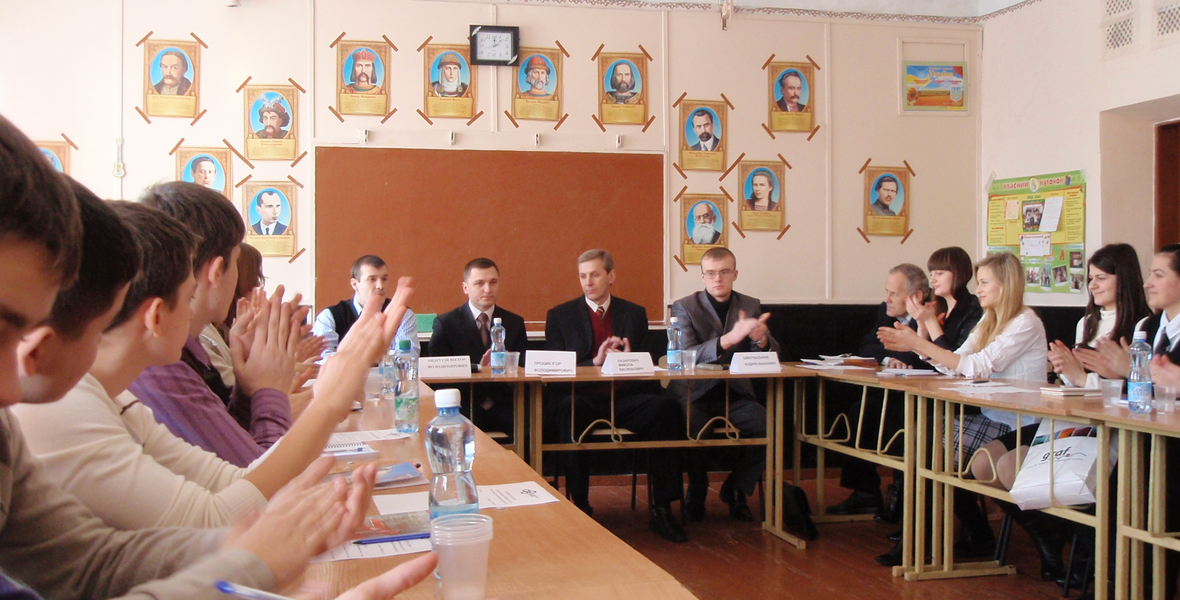
На круглий стіл “Переосмислення національної історії як основний чинник формування національної ідеї” до одинадцятикласників завітали політолог з Києва, історик з ТНЕУ та громадські діячі Тернополя

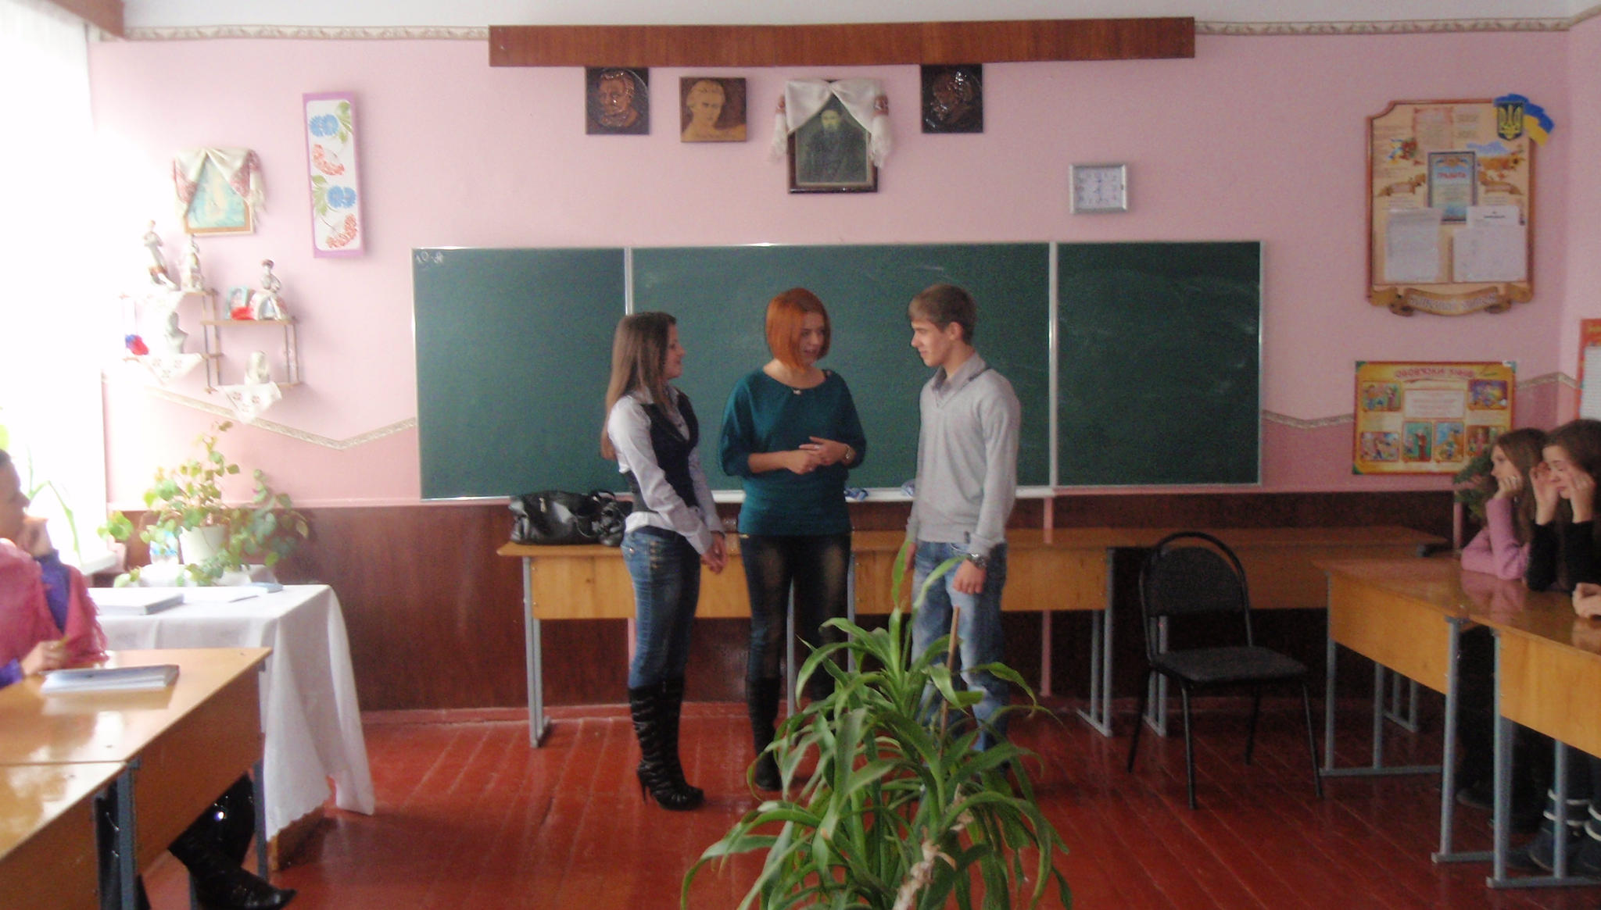
Лектори прикладного семінару, присвяченого захисту прав споживачів, навчили учнів, як захищати свої права як покупця та користувача послуг
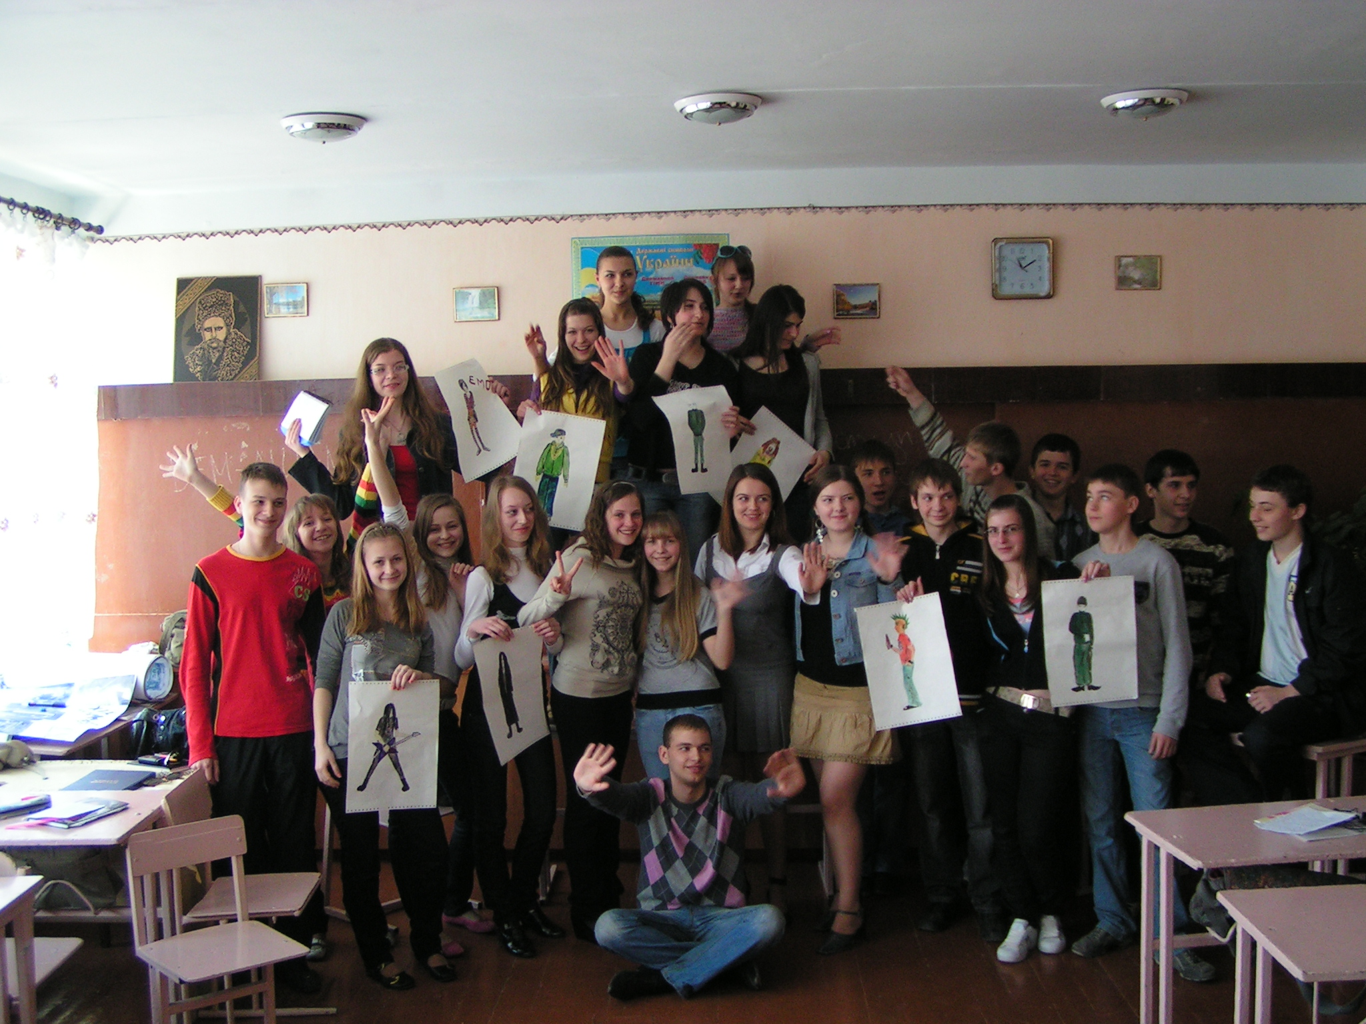
В ході семінару про молодіжні субкультури, учні ТЗОШ №11 навчились дебатувати за принципом Парето, доводити свою думку, навчились толерантності і просто взнали більше про молодіжні субкультури міста.

Інформаційні джерела:
1. Виховання громадянина, патріота, гуманіста. Навч. метод. посібник. / К.І.Чорна К.:ТОВ "ХІК", 2004. с. 96.
2. Гончаренко С.У. Український педагогічний словник. К.: Либідь. 1997. - 374 с.
3. Концепція громадянського виховання особистості в умовах української державності (проект) //Освіта України. 2000. № 32, 9 серпня. С. 67.
4. Програма патріотичного виховання дітей та учнівської молоді. Бех І.Д. , Чорна К.І. К.: Світ виховання, 2007.- с. 31.

